Værktøj 2:
HÅNDBOG FOR LÆRLINGE OG ELEVER

Håndbog for lærlinge og elever sætter ord på mange af de uskrevne regler i små og mellemstore virksomheder, som erfaringsmæssigt kan give knaster eller misforståelser mellem lærling og virksomhed. Håndbogen er udviklet som et hjælpemiddel især til lærlinge, elever og praktikanter, men virksomhedsejer og øvrige ansatte kan også bruge den til at overveje, hvor det er, tingene kan gå skævt.

Håndbogen består af to dele:

Del 1 indeholder forslag til retningslinjer for de praktiske forhold i virksomheden: Mødetider, opførsel over for kunder, retningslinjer for fx alkohol, mobiltelefoner, rygning osv. Inden man bruger denne del af håndbogen, skal man vælge, hvilke retningslinjer der gælder for fx alkohol i virksomheden. Håndbogen ligger i word på www.hvr.dk/match. Her kan man downloade dokumentet, vælge sin politik og printe.

Del 2 har vi kaldt ”Din uddannelse – din fremtid”. Denne del består af nogle gode råd til lærling/elev om, hvordan han eller hun kan være med til at få læretiden til at forløbe godt.

Du kan bruge håndbogen som inspiration og fremhæve det, der er politikken i din virksomhed. Du kan downloade siderne på www.hvr.dk/match og tilføje og slette, så siderne passer præcis til reglerne i din virksomhed. Derefter kan du printe siderne og udlevere dem til lærlingen/eleven.

Håndbogen hedder ”Håndbog for lærlinge og elever ”– men brug den også gerne til praktikanter.

God fornøjelse.

Introduktion til lærlingen/eleven

I denne håndbog finder du en række gode råd til, hvordan du kommer godt i gang med at være lærling/elev hos os. Du finder ikke gentagelser af, hvad der står i overenskomsten, og du finder heller ikke regler om din uddannelse som sådan.

Håndbogen samler vigtige informationer om omgangstonen og spilleregler i vores virksomhed, og som er en del af din ansættelse.

Du er som lærling/elev en vigtig del af vores virksomhed, og det er vigtigt for os, at du falder godt til. Du skal derfor se denne håndbog som et hjælpemiddel til dig og ikke bare en opremsning af krav og forventninger.

DEL 1: PRAKTISKE FORHOLD I VIRKSOMHEDEN

At møde ind om morgenen
Det er vigtigt, at du møder til tiden. Når du møder om morgenen til aftalt mødetid, skal du være omklædt og klar til at gå i gang. Vi regner med, at du er frisk og udhvilet, og vi siger altid god morgen til hinanden.

Er du syg, skal du give besked til NN på telefon senest klokken syv, så dine kolleger ved fra dagens begyndelse, at du er fraværende. Du skal også huske at melde dig syg på skoleopholdene.

Mødet med kunden

Vi lever af vores kunder, og det er vigtigt, at alle ansatte behandler vores kunder ordentligt. De betaler vores løn. Tænk over, hvordan du selv gerne vil behandles, når du handler i en butik – og behandl virksomhedens kunder, som du selv gerne vil behandles.

Det er vigtigt, at du bruger din sunde fornuft, når du er sammen med kunder.

- I vores virksomhed lægger vi vægt på:

- Vi ryger ikke, når vi er sammen med kunder.

- Vi taler ikke i privat mobiltelefon, når vi er sammen med kunder.

- Vi taler pænt og undgår at bande.

- Vi udviser almindelig høflighed.

- Vi er så rene, som arbejdet tillader, og har en ordentlig personlig hygiejne.

Når vi er på besøg hos en kunde (i et privat hjem), husker vi at:

- Tage skoene af, inden vi går ind. Skal du bære sikkerhedssko hos kunden, skal du fortælle kunden det, tørre fødderne grundigt og dække af, hvor det er nødvendigt og muligt.

- Spørge om lov til fx at benytte toilettet.

- Gøre rent efter os, hvor det giver mening. Spørg evt. efter en kost eller en klud, hvis vi ikke selv har redskaberne med.

Rygepolitik

I vores virksomhed har vi følgende rygepolitik:

- Virksomheden er røgfri, så du kan ikke ryge i arbejdstiden.

- Vi ryger kun udenfor og bruger altid askebægrene.

- Vi ryger kun i pauserne samt før og efter arbejde.

- Hvis du vil ryge uden for pauserne, skal du stemple ud og ind igen.

- Vi ryger ikke i firmabilen.

- Vi ryger aldrig sammen med kunderne.

- Man må gerne ryge (angiv hvor og hvornår).

Alkoholpolitik

I vores virksomhed har vi følgende alkoholpolitik:

- Virksomheden er alkoholfri.

- Vi drikker ikke i arbejdstiden.

- Vi kan godt tage en øl eller et glas vin sammen, men altid ved fyraften og ikke på hverdagsbasis.

- Vi drikker aldrig, når vi skal køre bil.

- Vi drikker aldrig, når vi betjener maskiner.

- Vi drikker aldrig hos eller med kunder.
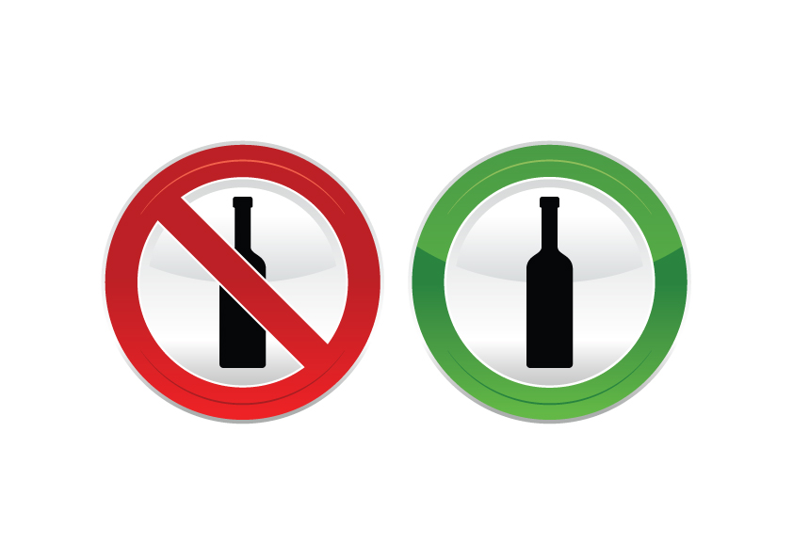

Mobiltelefonpolitik

I vores virksomhed har vi følgende politik om brug af mobiltelefon i arbejdstiden:

- Du må gerne bruge din private mobiltelefon i begrænset omfang i arbejdstiden - fx til at aftale tid til lægen eller lignende. Dog aldrig hos eller sammen med kunder.

- Du må ikke tale i mobiltelefon, når du kører bil.

- Din private mobiltelefon skal være slukket, når du er på arbejde.

Påklædning og fremtræden

Vi er sammen med andre mennesker på virksomheden hver dag. Det er derfor vigtigt, at vi alle kan holde ud at se på, lugte til og være sammen med hinanden. Ordentlig personlig hygiejne, så rent tøj som muligt og helt almindelig høflighed er derfor nogle af dine vigtigste hjælpemidler for at få et godt arbejdsliv og uddannelsesforløb i vores virksomhed.

I vores virksomhed er det vigtigt at:

- Du altid har virksomhedens arbejdstøj/uniform på.

- Du ikke bærer smykker/løst hår/tørklæder/piercinger af sikkerhedsmæssige årsager.

- Du evt. tildækker tatoveringer ved kundebesøg.

DEL 2: DIN UDDANNELSE – DIN FREMTID

Din uddannelse – er også dit ansvar

Som virksomhed har vi ansvar for din oplæring – i samarbejde med dig. Det er dit ansvar at være klar til at arbejde og lære nyt, når du møder op i virksomheden og på skoleophold. Kvaliteten af den uddannelse, du får hos os, er afhængig af, at du bidrager aktivt i hverdagen og gør dig umage.

Brug din sunde fornuft – vi har brug for den!

Der er mange skrevne og uskrevne regler på en arbejdsplads – du har lige mødt en del af dem. Vi kan ikke forudse alle situationer og have regler for dem. Derfor er virksomheden også afhængig af, at du bruger din sunde fornuft. Hvis du oplever, at en regel eller en bestemt måde at gøre tingene på ikke giver mening for dig, så spørg gerne!

Du er også kollega og medarbejder i virksomheden

I din tid som hos os er du ikke kun praktikant, lærling eller elev, men også medarbejder og kollega. Det betyder, at vi regner med dig og gerne vil have, at du bidrager. Det er vigtigt, at du er opmærksom på, at din uddannelse foregår på en arbejdsplads, hvor dine kolleger har brug for det arbejde, du udfører.

For at vi kan give dig den bedste uddannelse, har vi brug for:

- At du er engageret i din uddannelse og i virksomheden.

- At du viser, at du gerne vil lære, hjælpe til og indgå i fællesskabet.

- At du respekterer de regler, der er på arbejdspladsen.

- At du spørger, når der er noget, du ikke forstår.

- At du siger til, hvis du har gode bud på, hvordan vi kan gøre tingene bedre.

- At du arbejder på at være en god kollega.

- At du lytter og tænker, før du taler.

- At du husker på, at du er en del af både et fagligt og socialt fællesskab.

Viser du engagement og interesse for at lære, får du til gengæld en læreplads, hvor dine kolleger bidrager til, at du får en god uddannelse, og hvor vi glæder os til at se dig hver morgen.
Velkommen i virksomheden – og god lærelyst!

